занятие «УЧИМСЯ ДУМАТЬ»

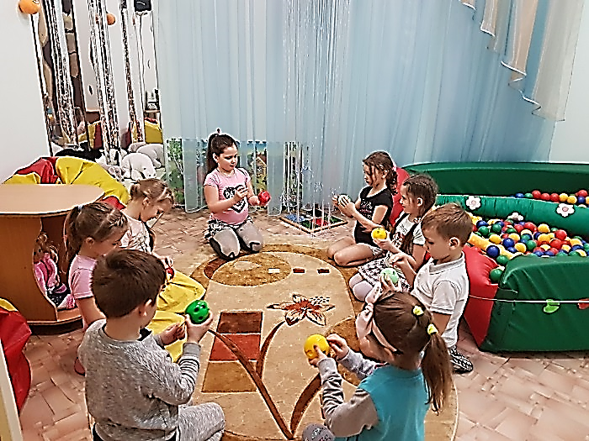

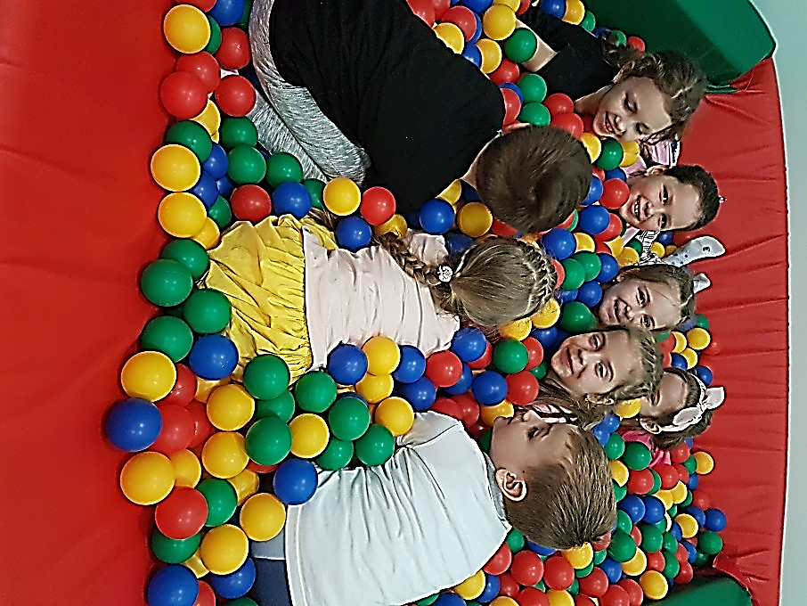
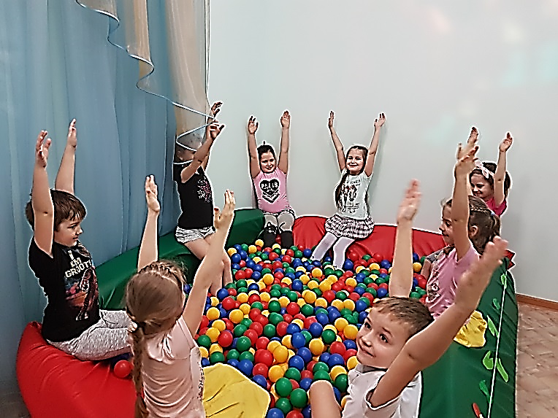
ЗАНЯТИе «ЧТО СПРЯТАНО

